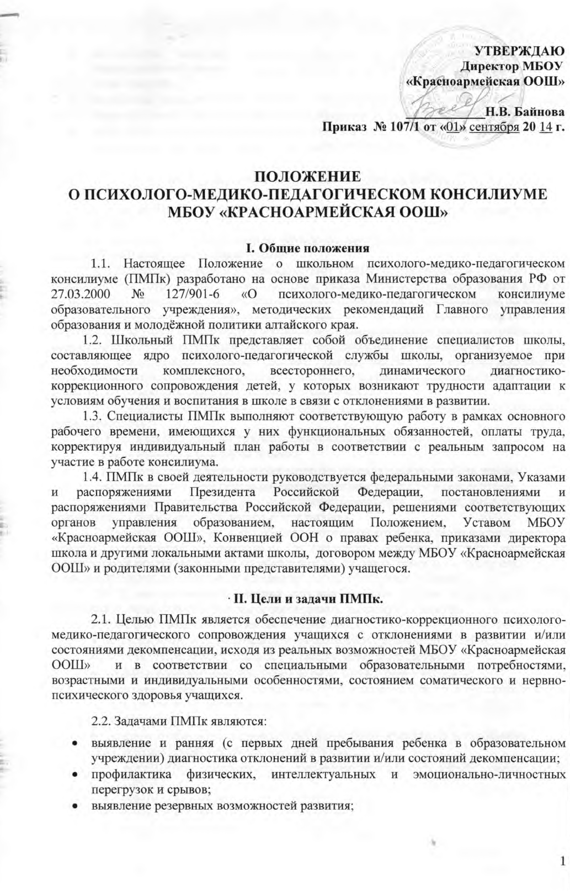
- определение характера, продолжительности и эффективности специальной (коррекционной) помощи в рамках имеющихся в МБОУ «Красноармейская ООШ» возможностей;
- разработка рекомендаций учителю, воспитателю, родителям для обеспечения индивидуального подхода в процессе коррекционно-развивающего сопровождения;
- подготовка и ведение документации, отражающей актуальное развитие ребенка, динамику его состояния, уровень школьной успешности.

III. Организация деятельности и состав ПМПк

3.1. Состав ПМПк утверждается приказом директора школы в начале каждого учебного года.
3.2. Контроль за деятельностью ПМПк осуществляется заместителем директора школы по учебно-воспитательной работе.
3.3. Обследование ребенка специалистами ПМПк осуществляется по инициативе родителей или сотрудников школы. В случае инициативы сотрудников школы должно быть получено согласие на обследование родителей (законных представителей) ребёнка.
При несогласии родителей со специалистами ПМПк должна проводиться работа по формированию у них адекватного понимания проблемы, исходя из интересов ребенка. Во всех случаях согласия родителей должно быть подтверждено их заявлениями.
3.4. Обследование ребенка должно осуществляться с учетом требований профессиональной этики. Специалисты ПМПк обязаны хранить профессиональную тайну, в том числе, соблюдать конфиденциальность заключения.
3.5. Обследование ребенка, проводится в присутствии родителей (законных представителей).
3.6. ПМПк имеет право затребовать следующие документы:
- свидетельство о рождении ребенка;
- подробную выписку из истории развития ребенка с заключениями врачей;
- педагогическое представление (характеристику классного руководителя);
- письменные работы по русскому языку, математике, рисунки, иные результаты творческой и образовательной деятельности ребёнка.
3.7. Результаты обследования ребенка протоколируются, отражаются в заключении,
которое составляется коллегиально и является основанием для реализации соответствующих рекомендаций по обучению, воспитанию, лечению, а также социальной и трудовой адаптации. Все сведения заносятся в карту развития ребенка.
3.8. В диагностических сложных или конфликтных случаях специалисты ПМПк направляют ребенка на ПМПК следующего уровня: районную, краевую.
3.9. В ПМПк ведется следующая документация:
- списки детей, находящихся под наблюдением специалистов ПМПк;
- журнал регистрации плановых и внеплановых консилиумов;
- график плановых консилиумов (не реже одного раза в четверть);
- карта развития ребенка с краткими, обобщениями заключениями специалистов, окончательным коллегиальным заключением ПМПк, дневником динамического наблюдения;
- индивидуальная программа социально-психологического сопровождения.
3.10. Рекомендуемый состав школьного ПМПк:
- заместитель директора по учебно-воспитательной работе (председатель ПМПк);
- опытные педагоги;
- педагог-психолог;
- социальный педагог;
- врач (или медсестра).
3.11. Архив консилиума хранится в течение 5 лет после выхода ребенка из школы в специально оборудованном месте.
3.12. Учащиеся, обследуемые на ПМПк, находятся под наблюдением специалистов ПМПк в течение всего периода пребывания в школе.

IV. Подготовка и проведение школьного ПМПк.

4.1. Школьный ПМПк разделяются на плановые и внеплановые.
4.2. Периодичность ПМПк определяется реальным запросом школы на комплексное обследование детей с отклонениями в развитии.
4.3. Деятельность плановых консилиумов направлена на:
- анализ процесса выявления детей “группы риска”, а также ее количественного и качественного состава (учащиеся классов коррекционно-развивающего обучения, дети с признаками школьной дезадаптации, неуспевающие и слабоуспевающие дети);
- определение путей психолого-медико-психологического сопровождения учащихся с трудностями адаптации в данных образовательных условиях.
4.4. Внеплановые консилиумы собираются по запросам специалистов, непосредственно работающих с ребенком.
4.5. В течении 3 дней с момента поступления запроса на диагностическое обследование ребенка председатель школьного ПМПк согласовывает итоги вопроса с родителями, и, при отсутствии возражений с их стороны, организует проведение планового или внепланового ПМПк.
4.6. Решением ПМПк назначается куратор ребёнка, как правило, классный руководитель.
4.8. Школьный ПМПк проводится под руководством председателя, а в его отсутствие заместителем председателя, назначенного председателем или руководителем школы.
4.9. Результаты школьного ПМПк доводятся до сведения родителей (законных представителей). Предложенные рекомендации реализуются только при отсутствии возражений родителей (законных представителей).

